Crestron ルーム予約パネルを接続する
Crestron のタッチパネルに Offision アプリは入りません。内蔵ブラウザを Offision に向けるだけです。パネル自身の Web ページで設定する項目と、 ルームに紐付ける 6 文字のコード。
2026-08-20 · https://offision.com/help/ja/devices/connect-a-crestron-room-panel/
Crestron のタッチパネルに Offision アプリをインストールすることはありません。
パネル自身の Crestron General Web モードが内蔵ブラウザで、セットアップとは
そのブラウザを Offision に向けることに尽きます。つまり作業は 2 つの半分です。
パネル自身の設定ページのいくつかの項目、そしてどの Offision パネルも通る 6 文字
のペアリングです。
はじめる前に:
このパネルが表示するルームがすでに存在していること —
ルームを追加するを参照。パネル自身の管理者
ユーザー名とパスワード（デバイス上で設定するパネルごとの資格情報で、Offision の
サインインではありません）を持っていること。パネルと同じネットワークにつながった
コンピューターがあること。

用意するもの
- 認定リストにある機種：TSW-1070、TSS-1070、TSW-770、TSS-770
（黒・白、-S のスケジューリング仕様）。画面サイズを含む一覧は
Offision が対応する予約パネルのハードウェアに
あります
- PoE+ の給電 — このパネルは標準の PoE ポートの供給量では足りません
- パネルの IP アドレス（パネルの Setting ページに表示されます）
- 15 分ほどの時間

1. 箱から出して最初の 1 回
新品のパネルは Crestron 自身の画面で起動し、設定はボタンではなくジェスチャーの
奥にあります。
- 画面を 5 本の指 で 15〜30 秒 ほど押し続けます。パネルの Setting
ページが開きます。
- そこで管理者の ユーザー名 と パスワード を設定します。この記事の残りで
サインインに使う資格情報なので、控えておいてください。
- 同じページでパネルの IP アドレス を確認します。
すでに誰かがセットアップ済みのパネルではこの手順は不要です。必要なのは IP
アドレスと、そのとき決めた資格情報だけです。

2. パネルの設定ページを開く
同じネットワーク上のコンピューターで、https:// に続けてパネルの IP アドレスを
入力してアクセスします。ブラウザは接続が保護されていないと警告しますが、これは
想定どおりです。パネルは自己署名の証明書を使っているためです。警告を進み、
Device Administration でパネルのユーザー名とパスワードでサインインします。
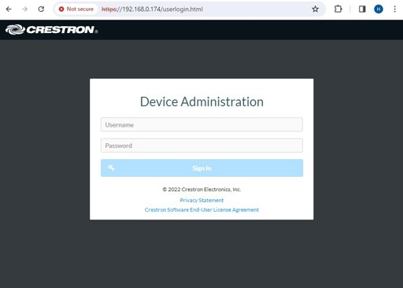
パネル自身のサインイン。アドレスバーの証明書警告は正常です。

3. タイムゾーンを設定する
Settings に進み、タイムゾーンをルームの地域のタイムゾーンに変更します。
タイムゾーンが違うパネルはすべての予約を違う時刻に表示し、連携の故障のように
見えますが、実際にはただの時計です。

4. Offision に向ける
同じ Settings の中を下にスクロールして Applications を開き、次のように
設定します。
項目 | 設定値
Application Mode | Crestron General Web
Crestron General Web › URL | 下記のアドレス
Auto Update | オンのまま

続いて右上の Action › Save Changes。パネルはアプリケーションを再起動し、
Offision を読み込みます。
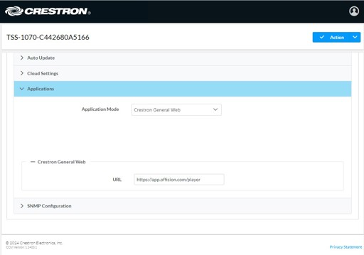
Applications。Crestron General Web を選び、URL を入力した状態。Save Changes は Action の中にあります。

5. パネルをペアリングする
再起動のあと、パネルは 6 文字のコード の画面で落ち着きます。ここからは
引き取られるのを待つ、ごく普通の Offision パネルです。
コンソールで デバイス › 予約パネル › デバイス に進み、追加 を
選びます。
Where in Offision: admin app → device/booking-panel/device (予約パネル)
ルーム予約パネル、次にルーム、そして 認定されたデバイス の
Crestron room panels を選びます。
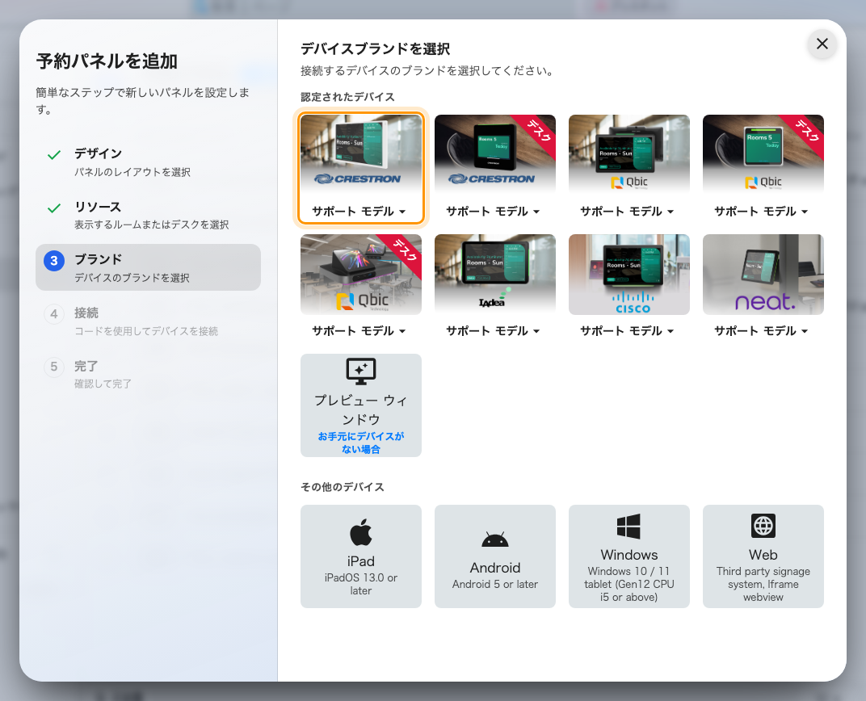
認定されたデバイスの先頭にある Crestron room panels。
パネルに出ている 6 文字を入力します。最後の 1 文字で自動的に送信されます。
ウィザードの各ステップ、コード画面、そして新しいパネルが直後に表示するパスコード
については
予約パネルを Offision に接続するにすべてあります。
パネルを壁に付ける前にパスコードを変えるべき理由も含めて。
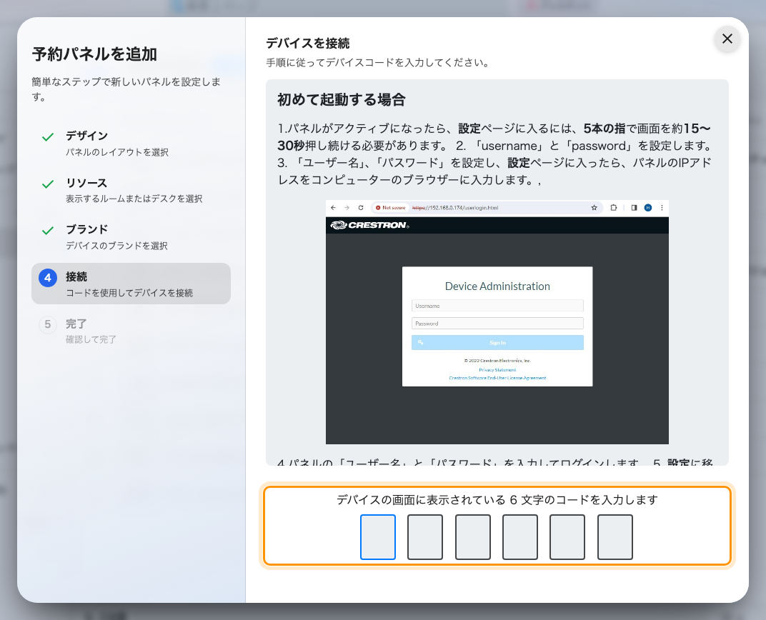
Crestron のガイドラインと、パネルを引き取る入力欄。

6. 動作を確認する
数秒のうちにパネルはコードをやめてルームを表示し始めます。デバイス ›
予約パネル › デバイス の行は 1 分以内にオンラインになります。最後に
端から端まで証明してください。自分でルームを予約し、パネルの前に立ったまま
表示が変わるのを見届けます。

うまくいかないとき
見えているもの | よくある原因
パネルがまだ Crestron 自身のホームやカレンダー画面を表示している | Application Mode が Crestron General Web で保存されていません。設定し直して Action › Save Changes
再起動後に真っ白・真っ黒の画面 | URL が間違っているか、パネルがサーバーに到達できていません。末尾の /player まで含めて上のアドレスと突き合わせてください
ブラウザで設定ページが開けない | http:// ではなく https:// を使い、証明書警告を進んでください。パネルは平文の接続を拒否します
サインインが拒否される | 資格情報はパネルごとに、初回起動時に Setting ページで設定したものです。Offision のサインインではありません
コードが拒否される | 控えたものを打ち直すのではなく、パネルからもう一度読み取ってください。スリープや再起動を挟んだパネルは別のコードを表示しています
ルームやボードが映っていて、ペアリングコードが出ない | そのままでは、前の記録に認領されたままです。まずそちらで切断してください —— 別の用途で登録したパネルを使い回す
パネルがサーバーに接続できないと表示する | パネルのネットワークが登録サービスに到達できていません。パネル側のネットワークの問題で、コンソールでは直せません

この記事がしないこと
- フリート プロビジョニング。 パネルの初回起動画面には Crestron の XiO Cloud
に引き取らせる選択肢もあります。それは Crestron 自身の管理経路で、この記事は
1 台のパネルをその設定ページから構成します。
- AV 制御。 ペアリングで得られるのは予約パネルです。電源・音量・LED バーを
管理対象デバイスとして制御するのはまったく別の話で、コントロール プロセッサー
配下の AV デバイスとしてのパネルです。
- デスクパネル。 デスクパネルの TSS-470E は同じウィザードで
Crestron desk panels としてペアリングしますが、箱出しの手順が異なるため
この記事では扱いません。

